Проект Подпрограммы развития базовой школы
Марушинского № 5 школьного округа - структурной единицы
муниципальной образовательной сети Целинного района Алтайского края.
Концепция развития базовой школы Идея создания и развития базовой школы отражает с одной стороны специфику сельского социума, отдалённость школ, малочисленность учащихся с другой - возможность базовой школы эффективно использовать педагогические ресурсы, кадровый потенциал, материально-техническую базу, т.е. базовая школа является образовательным и методическим центром. Образовательное пространство - это место, где задаются множество отношений и связей. Основными признаками образовательного пространства являются:
- наличие общих целей и задач школ округа - создание условий для более полного удовлетворения индивидуальных образовательных траекторий учащихся старших классов и получение доступного и качественного образования через эффективное использование сети;
- взаимообмен ресурсами;
- изучение матрицы профессионального выбора учащихся;

- обеспечение высокого уровня образовательной подготовки учеников, достаточного для успешного поступления и обучения их в Вузах и Сузах;
- развивать мотивацию учащихся, участвовать в Программе
«Одарённые дети»;
6)обеспечение психологической поддержки профильного содержания образования;
- ПРОГРАММА «Единение»;
- представление возможности учителю разрабатывать, апробировать и реализовать авторские программы элективных курсов.
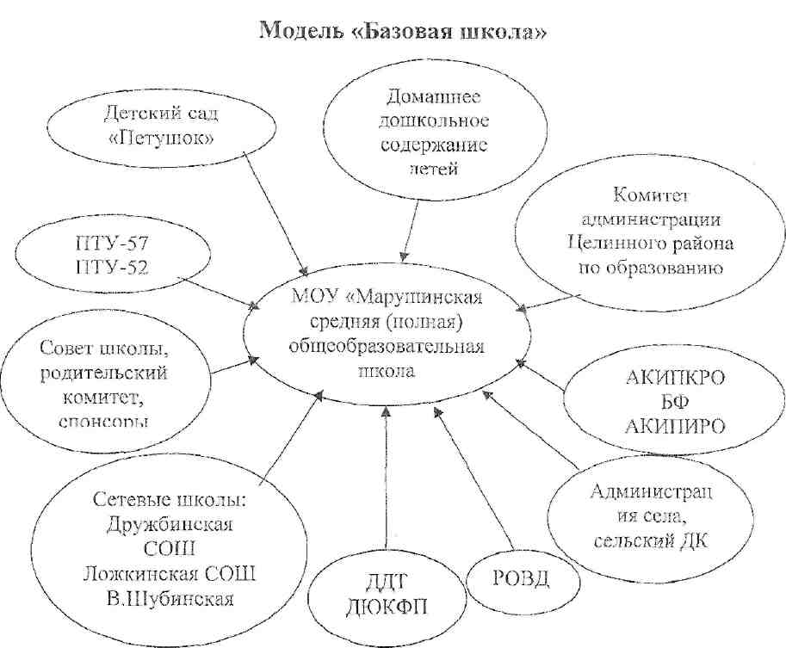
1 .Организация деятельности кустового методического объединения (вовлечение Ложкинских педагогов).
2.Согласованность образовательных программ, элективных курсов, учебного плана.
3.Проведение совместных педсоветов, методсоветов, олимпиад, соревнований, конференций.
4.Презеитации базовой школы в сетевых школах округа.
5.Привлечение учащихся сетевых школ к посещению элективных курсов в базовой школе еженедельно, в субботу.
6.Консультации психолога по профильной ориентации обучения, с учётом личностной позиции учеников, их ценностно-смысловой сферы, мотивации, учебных возможностей, успешности.
4
7.Усиление активной роли учащегося в образовании, его творческий рост и самостоятельность (через желание каждого учащегося пополнить свой портфолио).
8.Улучшение содержания профильных курсов за счёт повышения квалификации учителей, привлечения специалистов БиГПУ имени В.М Шукшина, Бийского лицея.
1 .Психологическая неготовность педагогов, руководителей школ перейти к новым методам работы.
2.»Осторожное» отношение родителей учащихся сетевых школ на возможность посещения, их детьми элективных курсов в базовой школе.
З.Проблемность в транспорте при доставке детей в базовую школу.
4.Финансовые трудности при оплате учителям за ведение элективных курсов для учащихся сетевых школ.
Подпрограмма реализуется на нормативно-правовой базе, устанавливающей и регламентирующей работу базовой школы.
Предполагается задействовать бюджетные и внебюджетные средства базовой и сетевых школ.
В целях эффективной реализации Подпрограммы необходимо:
- переход на новые базисные планы школам округа;
- введение предпрофильной подготовки учащихся 8,9 классов;
- определение профильности базовой школы и школ округа;
- апробация элективных курсов (физика, математика, русский,
английский языки);
- наличие программ развития школ округа;
- сочетание образовательной и предпрофильной подготовки;
5
- профессиональная готовность педагогических коллективов к работе в
новых условиях.
Этапы реализации Подпрограммы
I Этап - подготовительный (2007г.)
- создание условий для реализации Подпрограммы развития школы;
- разработка концепций Подпрограммы базовой школы;
- введение предпрофильной подготовки учащихся;
- создание модели профильного обучения;
- разработка программ элективных курсов.
II Этап - основной (2008-2009).
- презентация профильности базовой школы в школах округа;
- организация психологом консультаций для учащихся, родителей, педагогов;
- привлечение учащихся сетевых школ на элективные курсы базовой школы;
привлечение учащихся к участию в научно-практических конференциях;
- организация работы кустового методобъединения с целью обмена опытом, повышения профессиональной компитенции учителей;
- фиксация результатов индивидуальной работы учеников в форме «портфолио»;
- разработка и внедрение в образовательную практику новых
технологий обучения;
создание условий для эффективного применения ИКТ в образовательном процессе.
III Этап - обобщающий (2009г.)
- общая аналитическая деятельность Подпрограммы базовой школы.

6

